И.о.Руководителя РОО

Ерейментауского района

Жарбулову Р К

Информация

О проведении Республиканской детской инициативы

«Қазақстан – мейірімділік мекені» - «Казахстан – территория доброты»

по КГУ «СШ Олжабай батыра»

за период с 23.04-26.04. 2018 год.

Фотоотчет

1-4 класс « Путешествие в волшебный мир -ДОБРОТЫ»

кл рук Жумаханова З Б., Кункенова М Н

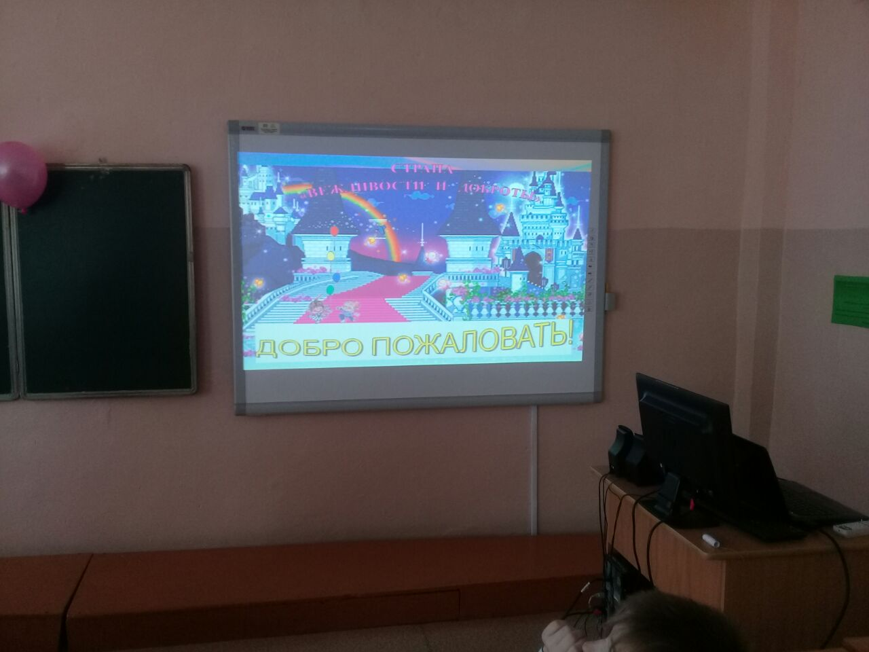 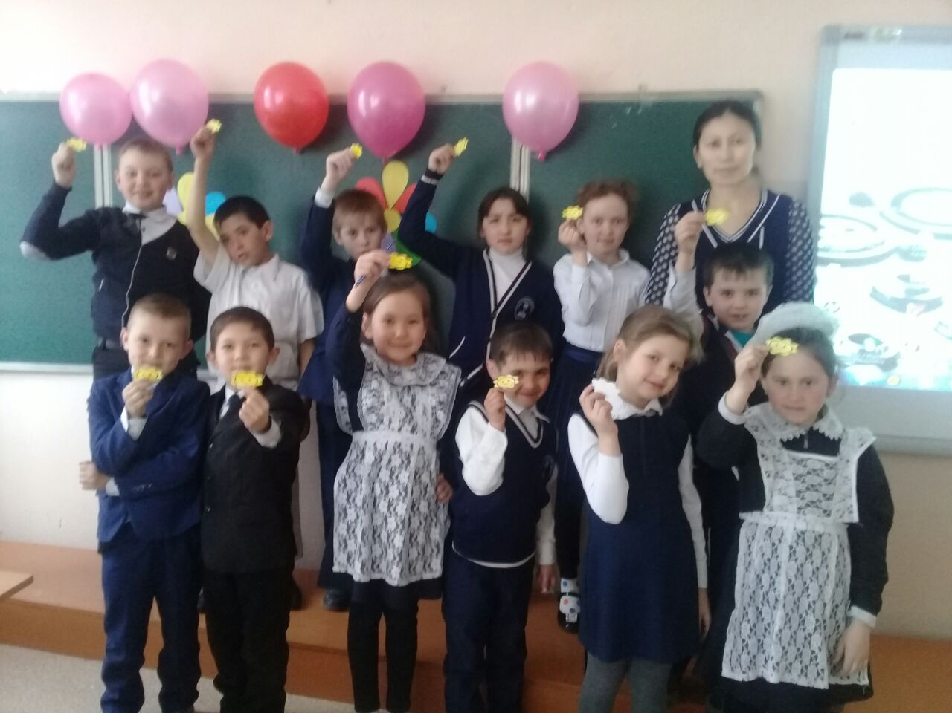

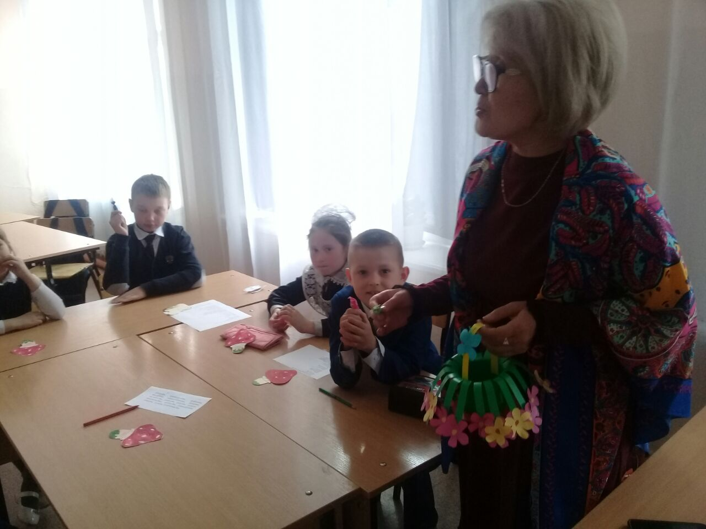 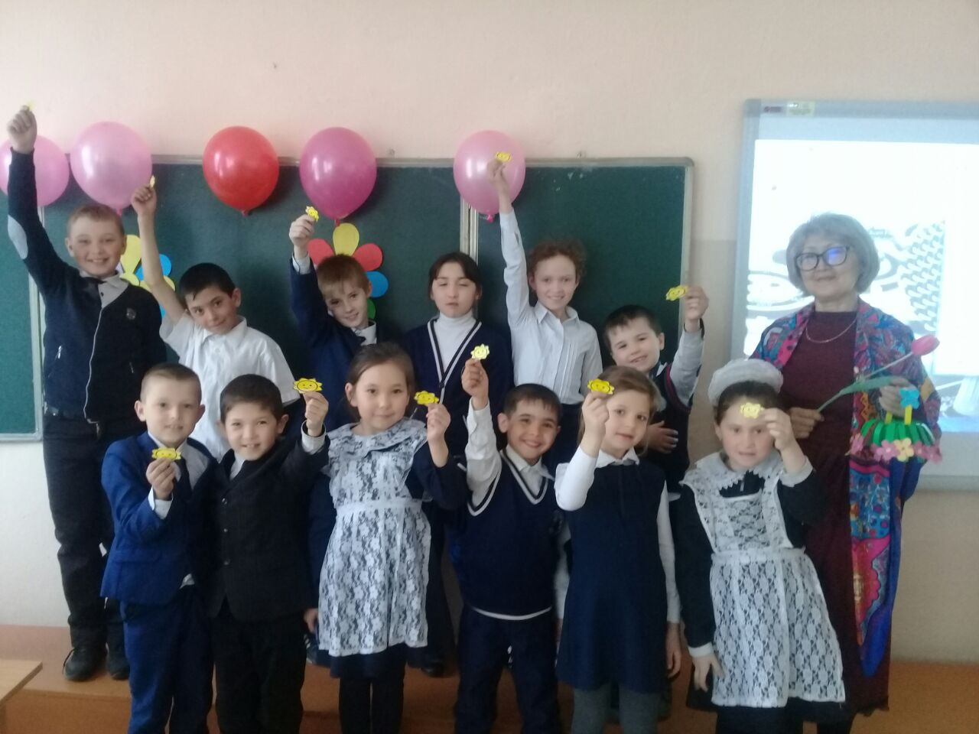

Зам дир ВР_______ Яковенко А П